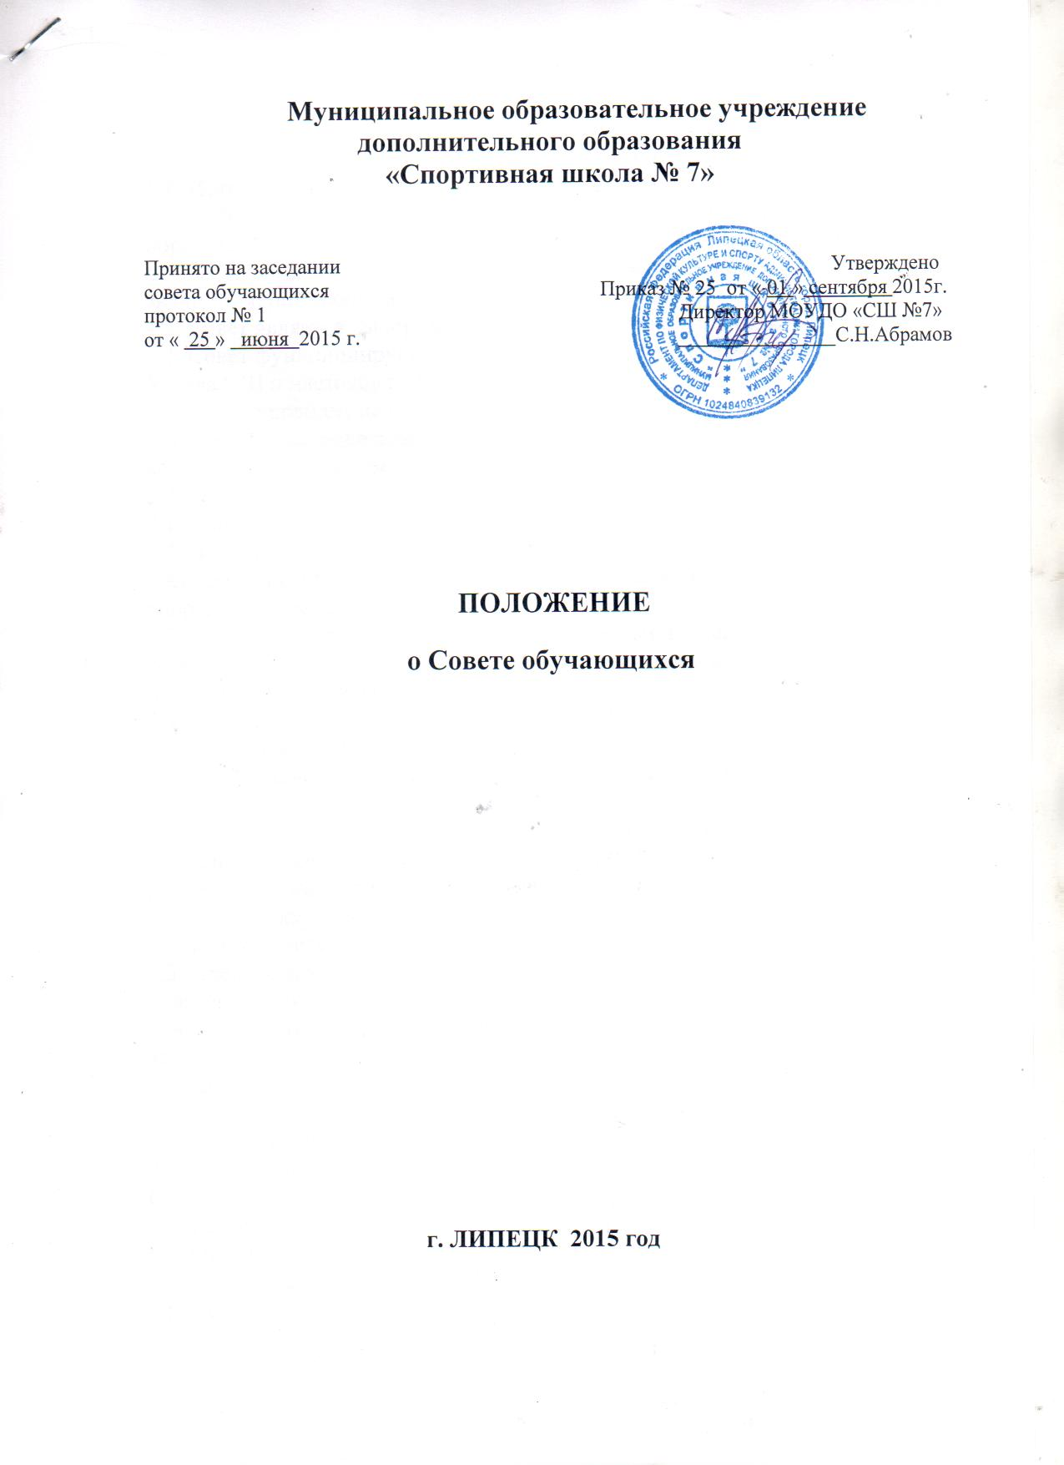

1.Общие положения.
1.1. Деятельностью Совета обучающихся (далее - совет) является реализация права обучающихся на участие в управлении муниципальным образовательным учреждением дополнительного образования «Спортивная школа № 7» (далее - СШ), способствующая приобретению обучающимися знаний, умений и опыта организационной и управленческой деятельности.
1.2. Совет является выборным органом самоуправления СШ.
1.3. Совет функционирует на основании действующего законодательства РФ, Устава СШ и настоящего Положения.
1.4. Совет проводит на базе СШ заседания, собрания, в т. ч. закрытые, и иные мероприятия не реже одного раза в полугодие. Участие в работе Совета является обязательным для всех его членов.
2. Порядок формирования Совета обучающихся.
2.1. Совет формируется на выборной основе.
2.2. В состав Совета обучающихся входят до пяти обучающихся на тренировочном этапе (этапе спортивной специализации) из разных видов спорта, культивируемого в СШ.
2.3. Совет возглавляет председатель, избираемый на первом заседании большинством голосов вновь избранных членов совета. Председатель планирует и организует деятельность Совета.
2.4. В Совет обязательно входит методист СШ, для оказания педагогической помощи в деятельности Совета.
3. Взаимодействие Совета обучающихся с другими органами самоуправления
образовательной организации.
3.1. Совет взаимодействует с педагогическим и тренерским Советами в рамках своей компетенции, установленной настоящим Положением.
3.2. Совет также взаимодействует с Советом родителей по вопросам совместного ведения.
3.3. Представитель Совета может принимать участие в работе педагогического и тренерского Советов, совета родителей, других структур самоуправления СШ с совещательным голосом, присутствовать на заседаниях, рассматривающих вопросы дисциплины и защиты прав обучающихся.
4. Задачи Совета обучающихся.
4.1. Представление интересов обучающихся в процессе управления СШ.
4.2. Поддержка и развитие инициативы обучающихся в жизни коллектива СШ.
4.3. Реализация и защита прав обучающихся.
4.4. Организация взаимодействия с органами самоуправления СШ по вопросам организации спортивно-массовых мероприятий.
4.5. Приобретение навыков управления коллективом.

5. Функции Совета обучающихся.
5.1. Совет выступает от имени обучающихся при решении вопросов жизни коллектива СШ, изучает и формулирует мнение обучающихся по вопросам организации жизни коллектива обучающихся;
5.2. Содействует реализации инициатив обучающихся в организации досуговой деятельности, создает условия для их реализации.
5.3. Содействует разрешению конфликтных вопросов, участвует в решении проблем, согласует взаимные интересы обучающихся, тренеров и родителей, соблюдая при этом принципы защиты прав обучающихся.
5.4. Представляет интересы обучающихся перед руководством СШ, на педагогических и тренерских Советах, Советом родителей, других структур самоуправления СШ.
5.5. Проводит встречи с руководством не реже одного раза в полугодие.
5.6. Принимает решения по рассматриваемым вопросам, информирует обучающихся, руководство Совета родителей, других структур самоуправления СШ о принятых решениях.
5.7. Направляет представителей Совета на заседания органов управления, рассматривающих вопросы о дисциплинарных проступках обучающихся.
5.8. Участвует в разрешении конфликтных вопросов.
5.9. Участвует в формировании команд на массовые мероприятия СШ.
5.10. Инициирует предложения интересных дел обучающимися, для оживления жизни в коллективах.
6. Права Совета обучающихся.
6.1. Знакомиться с локальными нормативными документами Совета родителей, других структур самоуправления СШ их проектами, вносить в них изменения и предложения по совершенствованию работы.
6.2. Направлять руководству СШ письменные запросы, предложения и получать на них официальные ответы.
6.3. Получать от руководства информацию по вопросам жизни СШ.
6.4. Выступать с инициативой проведения и участвовать в проведении дисциплинарного расследования в отношении тренеров-педагогов по фактам нарушения прав обучающихся.
6.5. Вносить руководству предложения по совершенствованию образовательного процесса.
6.6. Вносить руководству предложения о поощрениях и взысканиях обучающихся, а при рассмотрении вопросов о дисциплинарном воздействии по отношению к обучающимся, давать экспертное (или коллегиальное) заключение о целесообразности его применения.
6.7. Опротестовывать решения руководства и других органов самоуправления, действия работников, противоречащие Уставу СШ.
6.8. Опротестовывать решения руководства, касающиеся обучающихся, принятые без учета предложений Совета обучающихся, в других органах самоуправления.
6.9. Использовать оргтехнику, средства связи и другое имущество СШ по согласованию с руководством.
6.10.Осуществлять иные полномочия в соответствии с законодательством РФ и Уставом.
7. Ответственность Совета обучающихся.
7.1. Совет несет ответственность за выполнение закрепленных за ним задач и функций.
7.2. В случае невыполнения задач и функций совет может быть досрочно переизбран в соответствии с нормами, указанными в данном Положении.
8. Делопроизводство Совета обучающихся.
8.1. Заседания совета протоколируются.
8.2. План работы Совета разрабатывается на весь учебный год исходя из плана воспитательной работы и предложений членов совета.
9.3аключительные положения.
9.1. Срок действия Положения не ограничен.
9.2. При изменении нормативно-правовых документов, регламентирующих
деятельность Учреждения, в Положение вносятся изменения в соответствии с
установленным законом порядком.

